Allegato A.T.

ALLEGATO TECNICO per la fornitura di attrezzature PON/FESR

ESR AMBIENTI DIGITALI (avviso prot.n. AOODGEFID/12810 del 15/10/2015)
Programma Operativo Nazionale 2014IT05M2OP001 “Per la scuola – competenze e ambienti per l’apprendimento
Obiettivo specifico - 10.8 – “Diffusione della società della conoscenza nel mondo della scuola e della formazione e adozione di approcci didattici innovativi” – Azione 10.8.1 Interventi infrastrutturali per l’innovazione tecnologica, laboratori professionalizzanti e per l’apprendimento delle competenze chiave”
nota autorizzativa del MIUR prot. n. AOODGEFID/5889 del 30 marzo 2016
Progetto 10.8.1.A3-FESRPON-CA-2015-482 “Classe 2.0 itinerante”
CUP: C26J16000180007 CIG: Z471A81BBC

TOTALE ACQUISTI BASE D’ASTA € 20.500,00 IVA compresa

Nella presente Scheda tecnica, sono descritte le caratteristiche tecniche minime cui devono necessariamente rispondere tutte le apparecchiature multimediali
Modulo “Classe 2.0 itinerante” | Importo a B.A. 18.500,00 IVA compresa
CONFIGURAZIONE RICHIESTA | QUANTITA’
LIM 77”  Il sistema deve essere configurato nel seguente modo:  - La Lavagna Interattiva deve essere fissata al muro con staffe incluse nella fornitura.  - Il videoproiettore deve essere istallato al “braccio per videoproiettore” e fissato al muro, sopra la LIM  - le casse devono essere fissate al muro o integrate nella lim  composta da:  LIM superficie TOUCH 77”:  - tecnologia “RESISTIVa”  - Risoluzione: 4000 x 4000 punti per pollice  - Formato 4:3  - Due altoparlanti  - Amplificatore audio stereo da 20 W per canale  - Controlli di bassi, acuti, volume acceso/spento  - Cavo USB da 5 mt  - software incluso  - pennarelli | 1
videoproiettore ad ottica ultra corta:  - tecnologia LCD / dpl / led  - risoluzione nativa WXGA (1024 x 768)  - Colori: 16,77 milioni  - Luminosità: 2500 ANSI  - Fuoco manuale,  - zoom digitale,  - durata lampada: 2.500 ore | 2
videoproiettore per aula magna:  - tecnologia LCD / dpl / led  - risoluzione nativa Full HD (1920x1080)  - Luminosità: 2800 ANSI  - Fuoco ,  - zoom digitale,  - durata lampada: 3.000 ore | 1
tablet 7,9''  • Display Multi-Touch retroilluminato LED da 7,9" (diagonale)  • Risoluzione di 2048x1536 a 326 ppi (pixel per pollice)  • Chip A7  • Capacità 16GB  • Foto da 5MP  • Video HD a 1080p  • Wi-Fi (802.11a/b/g/n); doppio canale (2,4GHz e 5GHz)  • Tecnologia Bluetooth 4.0  • cover protettiva fronte retro in poliuretano | 28
Carrello integrato per la carica e la custodia dei tablet  Caratteristiche principali:  • Possibilità di ricaricare 30 tablet  • Struttura in acciaio, ruote per il trasporto e chiusura di sicurezza | 1
Schermo interattivo 65’’  Risoluzione full HD 1920x1080p  Alta luminosita’ e contrasto – adatto per ambienti luminosi (Lum. non meno di 500cd/M²)  Multithouch | 1

Modulo “segreteria” | Importo a B.A. € 2.000,00 IVA compresa
CONFIGURAZIONE RICHIESTA | QUANTITA’ a corpo
Cablaggio strutturato per ufficio segreteria (cavi, prese elettriche e di rete, scatole, torrette, connettori, ecc.)  Comprendente:  n. 11 punti LAN  n. 1 armadio RACK a parete da 16 posti comprensivo di patch panel, swhitch e accessori necessari per il buon funzionamento della rete.  configurazione rete LAN  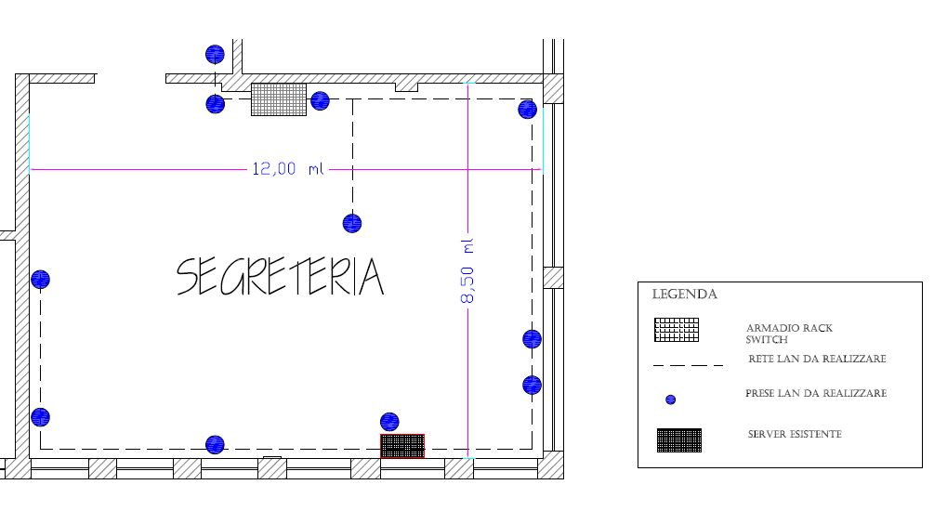 | 1

